杭州电子科技大学
《计算机网络实验》实验报告
课程号：2017-2018-S0507170-40320-1
 | 指导老师 | 徐向华
 | 组长[姓名学号] | 冯兴 15051416
 | 组员1[姓名学号] | 冯冠玺 15051415
 | 组员2[姓名学号] | 高德鸿 15051417
 | 组员3[姓名学号] | 荆星阳 15198711
 | 组员4[姓名学号]
 | 组员5[姓名学号]
2017.11

《计算机网络》实验报告
实验项目序号及名称 | 实验1 网线制作
实验成员及分工：由冯冠玺执行实验
组长：冯兴
组员：冯冠玺、高德鸿、荆星阳

报告执笔人（签名）： |  | 实验完成时间：2017.11.25
实验目的：
掌握非屏蔽双绞线的RJ-45接头的制作方法、非屏蔽双绞线直通电缆的制作方法及剥线 钳、压线钳和网线测试仪的使用方法。

实验设备和环境：
非屏蔽5类双绞线若干米，RJ-45水晶头若干，用于剥接水晶头的专用剥线/压线钳，用 于测试线缆是否通畅的网线测试仪。

实验过程及步骤：（给出相应的实验环境拓扑图和实验说明，可另附页）
- 取一根双绞线用剥线/压线钳将其两端的最外层线皮剥去；
- 将剥好的双绞线根据T568B标准 （即白橙，橙，白绿，蓝，白蓝，绿，白棕，棕）的排 线顺序进行排线
- 将排好的双绞线用手摆平捋直且不要松手，用剥线/压线钳将八根线的线头绞成一样长 短；
- 取一只RJ-45水晶头，将带有铜芯的一侧朝上，将剪好的双绞线送入水晶头内并用剥线 /压线钳将其压好；
- 用同样的方法将另一端也进行以上操作；
- 用网线测试仪测试线缆是否通畅。

实验总结：（遇到问题、解决办法、收获和体会，可另附页）
问题：一开始水晶头无法插入网口
解决：用压线钳将双绞线压好

《计算机网络》实验报告
实验项目序号及名称 | 2 基本报文分析
实验成员及分工：主要由荆星阳进行操作
组长：冯兴
组员：冯冠玺 高德鸿 荆星阳

报告执笔人（签名）： |  | 实验完成时间：11月25日
实验目的：
- 理解IP层的作用以及IP地址的分类方法
- 理解子网的划分和子网掩码的作用
- 掌握IP数据包的组成和网络层的基本功能

实验设备和环境：
- 实验设备—一台PC机
- 实验环境—实验室主机能够连接到Internet，并能浏览网页。
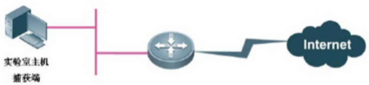

实验过程及步骤：（给出相应的实验环境拓扑图和实验说明，可另附页）
步骤一：设定实验环境
- 参照实验拓扑连接网络拓扑
- 配置PC机及路由器IP地址
步骤二：wireshark安装使用
步骤三：wireshark捕获IP数据包格式分析
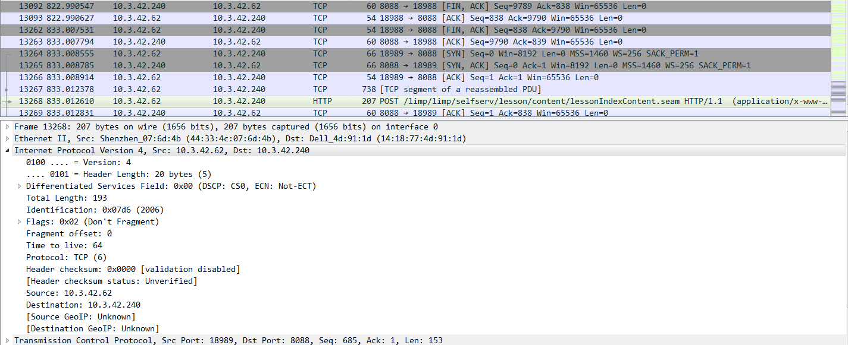
由抓到的IP数据包，分析每个字段的含义。
步骤四：wireshark捕获完整HTTP，ping数据流
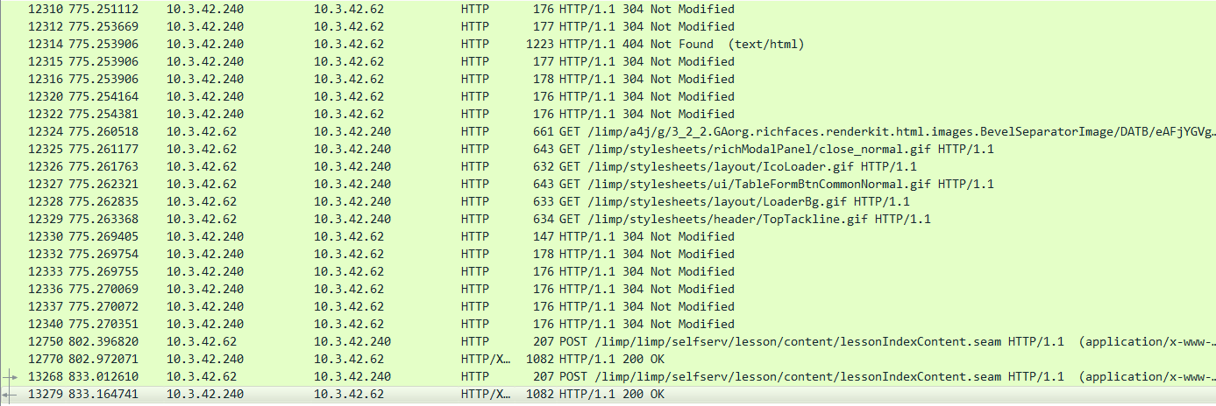
抓取到的HTTP数据流
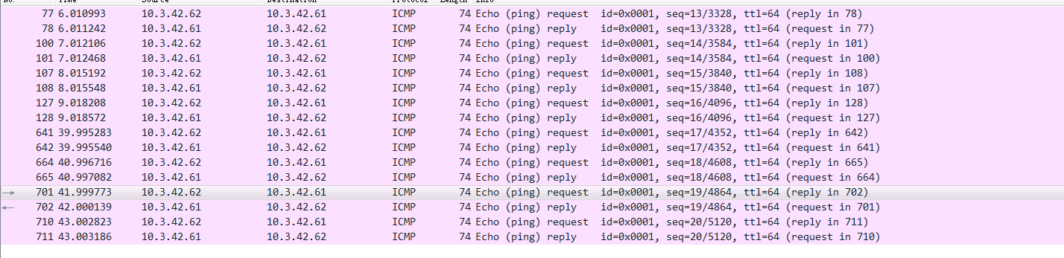
抓取的ping数据流
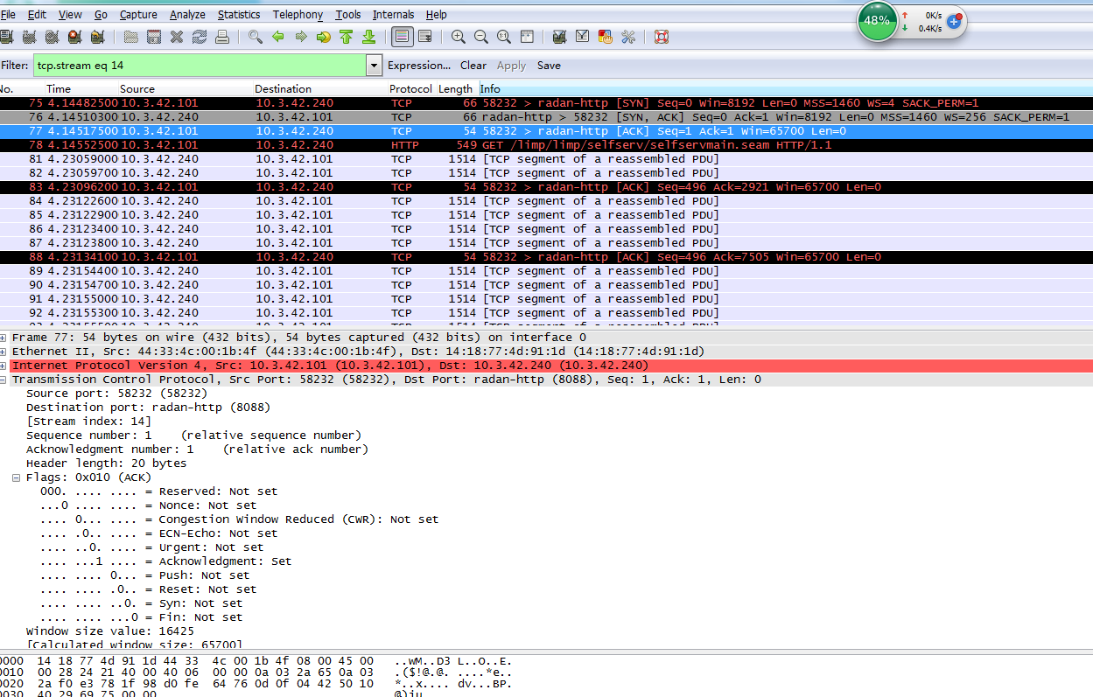
分析三次握手过程
实验总结：（遇到问题、解决办法、收获和体会，可另附页）
思考题：IP 数据包在从源主机出发到达目的主机的过程中，IP 首部中的 IP 源地址和目的地址字段是否发生变化？
答：没有变化。在数据封装的过程中 是包含协议端口等其他标识应用程序的字段或者协议，以便应用层能够区分，在internet层（OSI中的网络层）完成对IP地址的封装 之后数据 交到数据链路层 打上帧头 帧尾 之后交下一层进行传输 在传输过程中不变化；

《计算机网络》实验报告
实验项目序号及名称 | 实验三 DNS 域名服务协议
实验成员及分工：主要由冯冠玺完成
组长：冯兴
组员：冯冠玺、高德鸿、荆星阳

报告执笔人（签名）：荆星阳 |  | 实验完成时间：2017.11.25
实验目的：
- 理解DNS协议的实验原理和实现方法；
- 了解DNS的解析过程；
- 掌握DNS的报文格式；
- 掌握ipconfig和nslookup命令的使用方法。

实验设备和环境：
- 实验设备—一台PC机
- 实验环境—实验室主机能够连接到Internet，并能浏览网页。

实验过程及步骤：（给出相应的实验环境拓扑图和实验说明，可另附页）
- 设定实验环境：
点击Caputre->Interfaces钮, 开始抓包
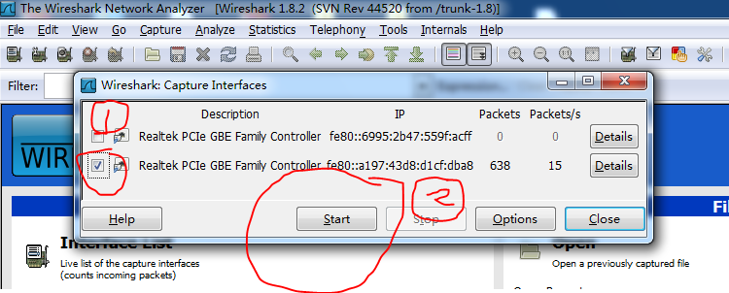

- 使用nslookup进行域名的解析：
在 Windows 系统的命令提示符下运行命令：nslookup 域名来进行域名解析
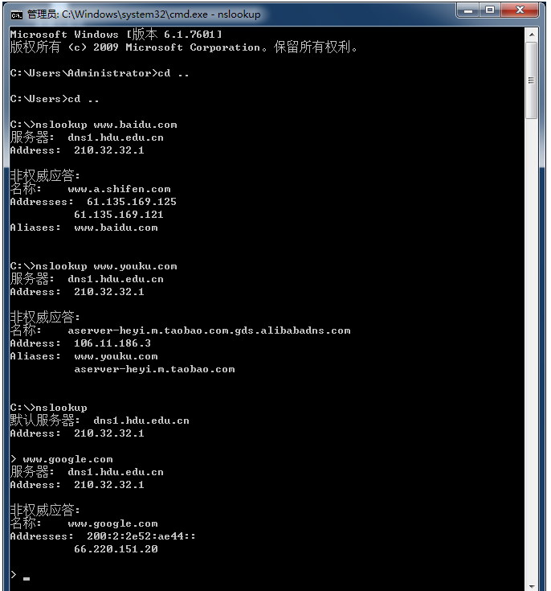
- 分析捕获到的数据报文：
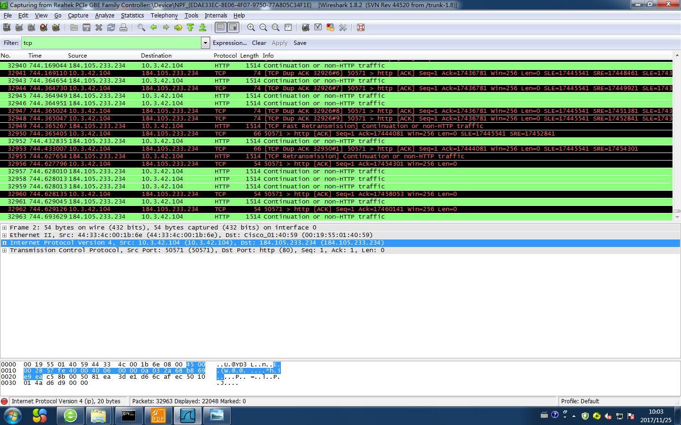

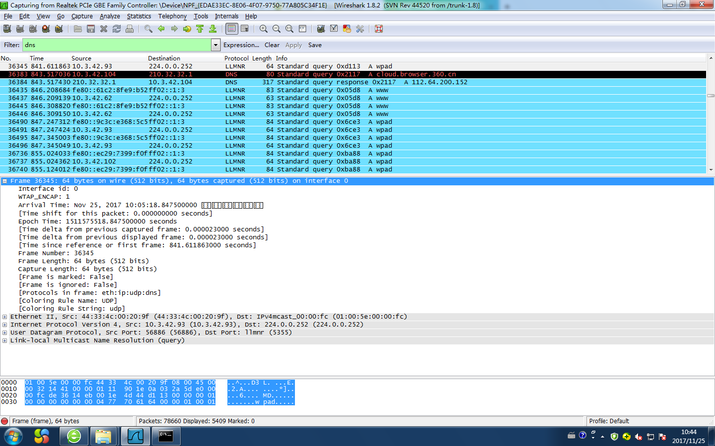

- 使用 ipconfig 命令查看 DNS 缓存：
在 Windows 系统的命令提示符下运行：ipconfig /displaydns 显示本机缓冲区中的DNS 解析内容
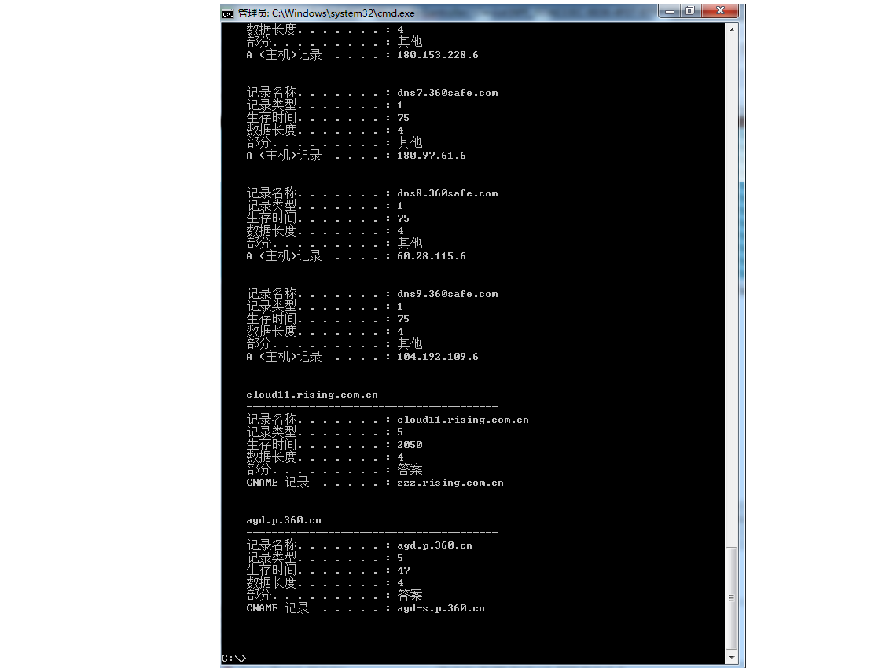
5.在Windows系统的命令提示符下运行：ipconfig /flushdns，则可以清除本机的DNS 缓存记录
实验总结：（遇到问题、解决办法、收获和体会，可另附页）
- 根据实验的捕获结果，分析 DNS 协议的工作流程。
域名服务分为客户端和服务器端，客户端提出请求，询问一个 Domain Name 的 IP 地址，服务器端必须回答客户端的请求。本地 DNS 首先查询自己的数据库，如果自己的数据库中没有对应的 IP 地址，则向本地 DNS 上所设的上一级 DNS 询问，得到结果之后，将收到的结果保存在高速缓冲区，并回答给客户端。在这个过程中，待查询的域名放在查询问题中，查询结果放在回答的资源记录中。
- 域名与 IP 地址之间是否有一一对应的关系？
IP对域名是一对多的关系，一个IP地址可以对应多个域名；一个域名只能解析一个IP地址。

《计算机网络》实验报告
实验项目序号及名称 | 实验四 SOCKET网络程序编程
实验成员及分工：主要由冯冠玺完成
组长：冯兴
组员：冯冠玺，高德鸿，荆星阳

报告执笔人（签名）： |  | 实验完成时间：11月25日
实验目的：
1.理解进程通信的原理及通信过程
2.掌握基本的网络编程方法

实验设备和环境：
- 实验设备—一台PC机
- 实验环境—实验室主机能够连接到Internet，并能浏览网页。

实验过程及步骤：（给出相应的实验环境拓扑图和实验说明，可另附页）
步骤一：使用 TCP 协议的面向连接的客户-服务器程序设计
利用c语言与 WinSock2 进行简单的无连接的网络程序设计。先构建面向连接的服务器程序。再构建面向连接的客户机程序。
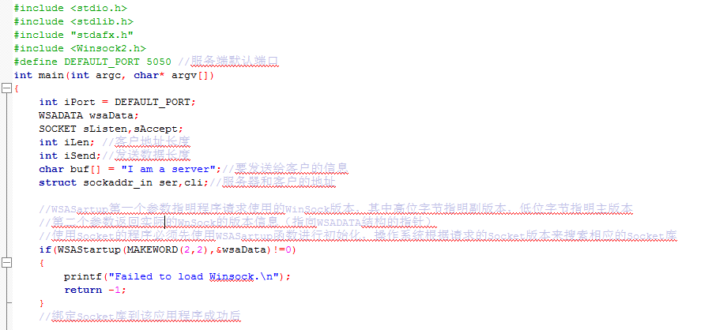
步骤二：启动服务器程序，然后启动客户端进行连接
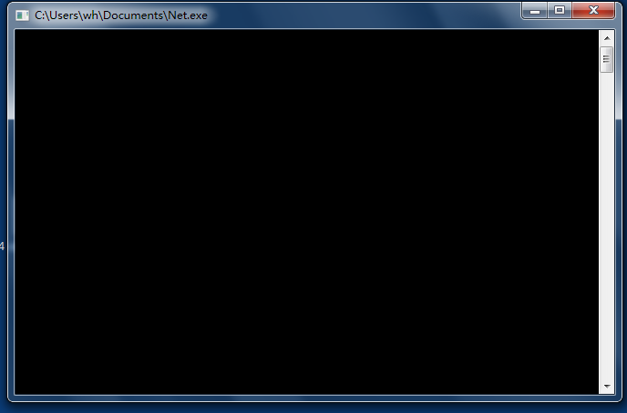

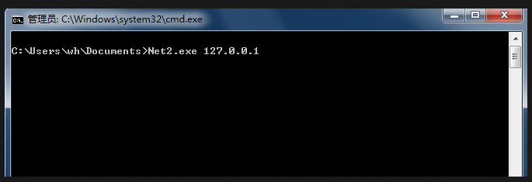
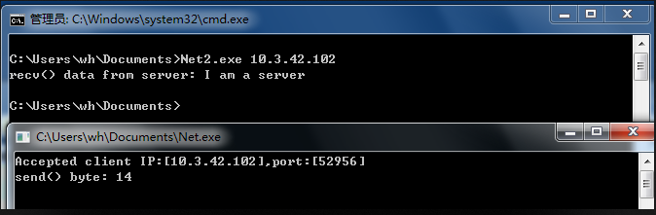

实验总结：（遇到问题、解决办法、收获和体会，可另附页）
- 根据编程练习实验中记录的客户和服务器程序的端口号并结合程序，说明：在客户/服务器模型当中，客户进程的端口号和服务器进程的端口号都是由程序给出说明的吗？为什 么？
答：是的，客户端程序通过指定的端口号来寻找相应的服务进程。
- 在 TCP/IP 网络中，当客户与服务器进程建立了一条 TCP 连接以后，是否属于该连 接的所有包都是经过同一路径（即一条虚电路）传递的？为什么？
答：是的；虚电路建立后，通信双方就沿着已建立的虚电路发送分组。这样首部不需要填写完整的目的主机地址，只需填写这条虚电路的编号。

《计算机网络》实验报告
实验项目序号及名称 | 实验五 交换机的基本配置
实验成员及分工：
组长：冯兴
组员：冯冠玺、高德鸿、荆星阳
本实验主要有高德鸿与荆星阳完成，由冯兴、冯冠玺检查与测试。
报告执笔人（签名）： |  | 实验完成时间：2017/12/6
实验目的：掌握交换机命令行各种操作模式的区别，能够使用各种帮助信息，以及用命令进行基本的配置。
实验设备和环境：三层交换机 1 台，PC机一台
实验过程及步骤：（给出相应的实验环境拓扑图和实验说明，可另附页）
一、配置好相关的实验环境，如图：
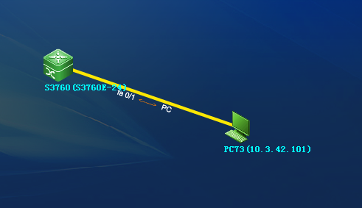
二、交换机各个操作模式直接的切换
Swtich>enable
!使用 enable 命令从用户模式进入特权模式 Swtich#configure terminal
Enter configuration commands, one per line. End with CNTL/Z. !使用 configure terminal 命令从特权模式进入全局配置模式 Swtich(config)#interface fastEthernet 0/1
!使用 interface 命令进入接口配置模式Swtich(config-if)#
Swtich(config-if)#exit
!使用 exit 命令退回上一级操作模式 Swtich(config)#interface fastEthernet 0/2
Swtich(config-if)#end
Swtich#
!使用 end 命令直接退回特权模式
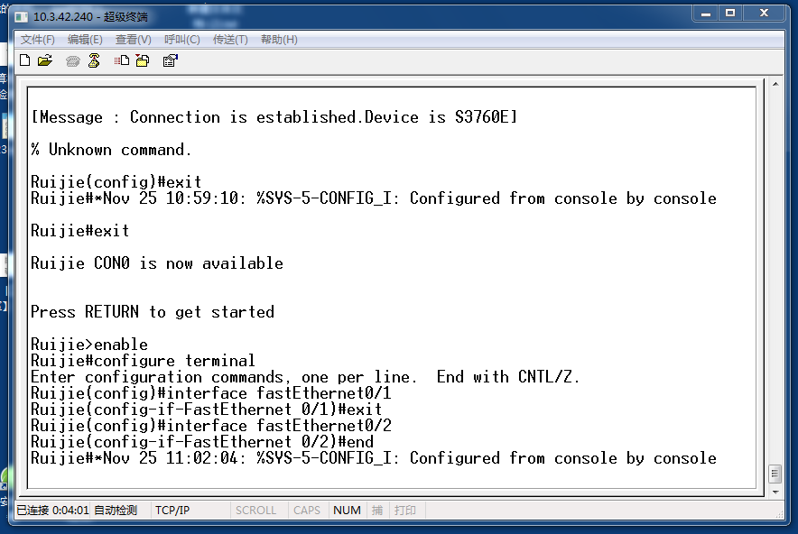
三、交换机命令行界面基本功能
Switch> ?
!显示当前模式下所有可执行的命令
disable enable exit
help
ping rcommand show telnet traceroute
Turn off privileged commands Turn on privileged commands
Exit from the EXEC
Description of the interactive help system
Send echo messages
Run command on remote switch
Show running system information Open a telnet connection
Trace route to destination
Swtich>en <tab>
Swtich>enable
!使用 tab 键补齐命令Swtich#con?
configure connect !使用?显示当前模式下所有以“con”开头的命令
Swtich#conf t
Enter configuration commands, one per line. End with CNTL/Z. Swtich(config)#
!使用命令的简写Swtich(config)#interface ?!显示 interface 命令后可执行的参数
Aggregateport Dialer FastEthernet GigabitEthernet Loopback Multilink
Null
Tunnel
Virtual-ppp
Virtual-template Virtual Template interface Vlan Vlan interface
range Interface range command
Switch(config)#interface
Swtich(config)#interface fastEthernet 0/1
Switch(config-if)# ^Z
Switch#
!使用快捷键“Ctrl+Z”可以直接退回到特权模式Switch#ping 1.1.1.1
sending 5, 100-byte ICMP Echos to 1.1.1.1,
timeout is 2000 milliseconds.
. ^C
Switch#
!在交换机特权模式下执行 ping 1.1.1.1 命令，发现不能 ping 通目标地址，交换机默
认情况下需要发送 5 个数据包，如不想等到 5 个数据包均不能 ping 通目标地址的反馈出 现，可在数据包未发出 5 个之前通过执行快捷键“Ctrl+C”终止当前操作。
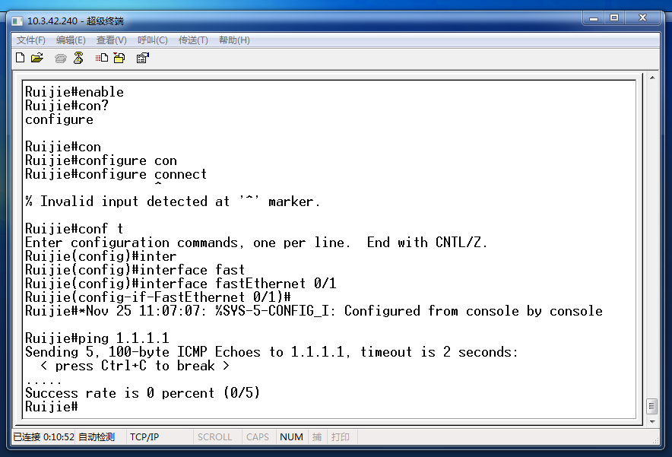
四、配置交换机的名称和每日提示信息
Switch(config)#hostname SW-1
!使用 hostname 命令更改交换机的名称SW-1(config)#banner motd $
!使用 banner 命令设置交换机的每日提示信息，参数 motd 指定以哪个字符为信息
的结束符
Enter TEXT message. End with the character '$'.
Welcome to SW-1, if you are admin, you can config it.
If you are not admin, please EXIT!
$
SW-1(config)#
SW-1(config)#exit
SW-1#Nov 25 22:04:01 %SYS-5-CONFIG_I: Configured from console by console SW-1#exit
SW-1 CON0 is now available
Press RETURN to get started
Welcome to SW-1, if you are admin, you can config it.
If you are not admin, please EXIT!
SW-1>
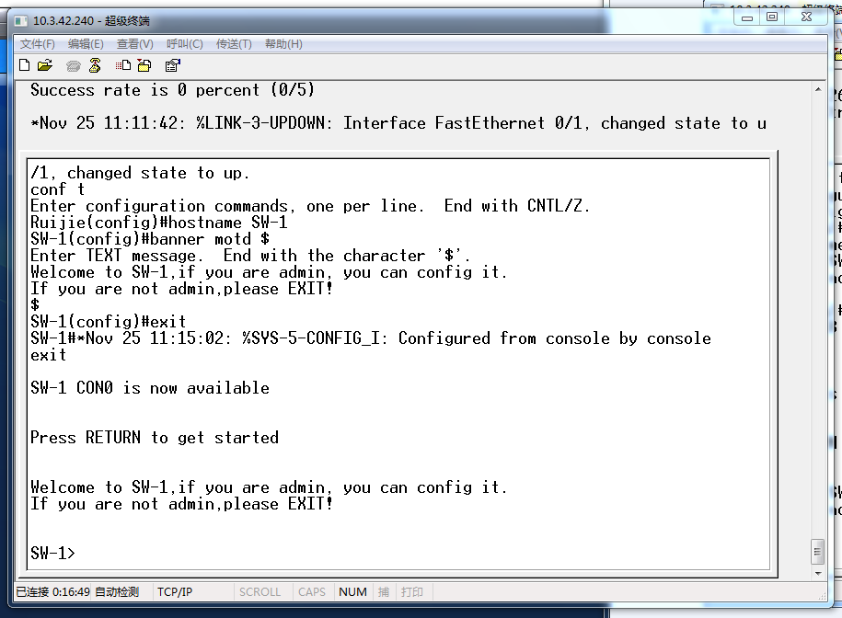
五、配置接口状态
锐捷全系列交换机 Fastethernet 接口默认情况下是 10M/100Mbit/s 自适应端口，双工 模式也为自适应(端口速率、双工模式可配置)。默认情况下，所有交换机端口均开启。
如果网络中存在一些型号比较旧的主机，还在使用 10Mbit/s 半双工的网卡，此时为了 能够实现主机之间的正常访问，应当在交换机上进行相应的配置，把连接这些主机的交换机 端口速率设为 10Mbit/s，传输模式设为半双工。
SW-1(config)#interface fastEthernet 0/1
!进入端口 F0/1 的配置模式SW-1(config-if)#speed 10
!配置端口速率为 10M
SW-1(config-if)#duplex half
!配置端口的双工模式为半双工SW-1(config-if)#no shutdown !开启端口，使端口转发数据。交换机端口默认已经开启。 SW-1(config-if)#description "This is a Accessport."
!配置端口的描述信息，可作为提示。
SW-1(config-if)#end
SW-1#Nov 25 22:06:37 %SYS-5-CONFIG_I: Configured from console by console SW-1#
SW-1#show interface fastEthernet 0/1
Index(dec):1 (hex):1
FastEthernet 0/1 is UP , line protocol is UP
Hardware is marvell FastEthernet
Description: "This is a Accessport."
Interface address is: no ip address
MTU 1500 bytes, BW 10000 Kbit
Encapsulation protocol is Bridge, loopback not set
Keepalive interval is 10 sec , set
Carrier delay is 2 sec
RXload is 1 ,Txload is 1
Queueing strategy: WFQ
Switchport attributes:
interface's description:""This is a Accessport.""
medium-type is copper
lastchange time:329 Day:22 Hour: 5 Minute: 2 Second
Priority is 0
admin duplex mode is Force Half Duplex, oper duplex is Half
admin speed is 10M, oper speed is 10M
flow control admin status is OFF,flow control oper status is OFF
broadcast Storm Control is OFF,multicast Storm Control is OFF,unicast Storm Control is OFF
5 minutes input rate 0 bits/sec, 0 packets/sec
5 minutes output rate 0 bits/sec, 0 packets/sec
0 packets input, 0 bytes, 0 no buffer, 0 dropped
Received 0 broadcasts, 0 runts, 0 giants
0 input errors, 0 CRC, 0 frame, 0 overrun, 0 abort
0 packets output, 0 bytes, 0 underruns , 0 dropped
0 output errors, 0 collisions, 0 interface resets
SW-1#
如果需要将交换机端口的配置恢复默认值，可以使用 default 命令。 SW-1(config)#interface fastEthernet 0/1
SW-1(config-if)#default bandwidth
!恢复端口默认的带宽设置
SW-1(config-if)#default description
!取消端口的描述信息
SW-1(config-if)#default duplex
!恢复端口默认的双工设置
SW-1(config-if)#end
SW-1#Nov 25 22:11:13 %SYS-5-CONFIG_I: Configured from console by console SW-1#
SW-1#show interface fastEthernet 0/1
Index(dec):1 (hex):1
FastEthernet 0/1 is UP , line protocol is UP
Hardware is marvell FastEthernet
Interface address is: no ip address
MTU 1500 bytes, BW 100000 Kbit
Encapsulation protocol is Bridge, loopback not set
Keepalive interval is 10 sec , set
Carrier delay is 2 sec
RXload is 1 ,Txload is 1
Queueing strategy: WFQ
Switchport attributes:
interface's description:""
medium-type is copper
lastchange time:329 Day:22 Hour:11 Minute:13 Second
Priority is 0
admin duplex mode is AUTO, oper duplex is Full
admin speed is AUTO, oper speed is 100M
flow control admin status is OFF,flow control oper status is ON
broadcast Storm Control is OFF,multicast Storm Control is OFF,unicast Storm Control is OFF
5 minutes input rate 0 bits/sec, 0 packets/sec
5 minutes output rate 0 bits/sec, 0 packets/sec
0 packets input, 0 bytes, 0 no buffer, 0 dropped Received 0 broadcasts, 0 runts, 0 giants
0 input errors, 0 CRC, 0 frame, 0 overrun, 0 abort 0 packets output, 0 bytes, 0 underruns , 0 dropped 0 output errors, 0 collisions, 0 interface resets SW-1#

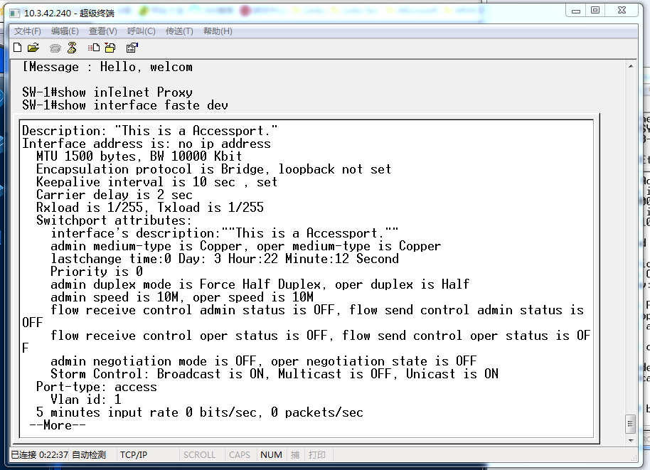
六、查看交换机的系统和配置信息
SW-1#show version
!查看交换机的系统信息
System description : Ruijie Dual Stack Multi-Layer Switch(S3760-24) By Ruijie Network
!交换机的描述信息(型号等)System start time : 2008-11-25 21:58:44
System hardware version : 1.0
!设备的硬件版本信息
System software version : RGNOS 10.2.00(2), Release(27932)
!操作系统版本信息
System boot version System CTRL version System serial number SW-1#
: 10.2.27014
: 10.2.24136
: 0000000000000
SW-1#show running-config
!查看交换机的配置信息
Building configuration...
Current configuration : 1279 bytes
!
version RGNOS 10.2.00(2), Release(27932)(Thu Dec 13 10:31:41 CST 2007 -ngcf32)
hostname SW-1
!
vlan 1
!
no service password-encryption
!
interface FastEthernet 0/1
!
interface FastEthernet 0/2
!
interface FastEthernet 0/3
!
.
.
.
interface GigabitEthernet 0/28
!
!
line con 0
line vty 0 4
login
!
!
banner motd ^C
Welcome to SW-1, if you are admin, you can config it. If you are not admin, please EXIT!
^C
!
end
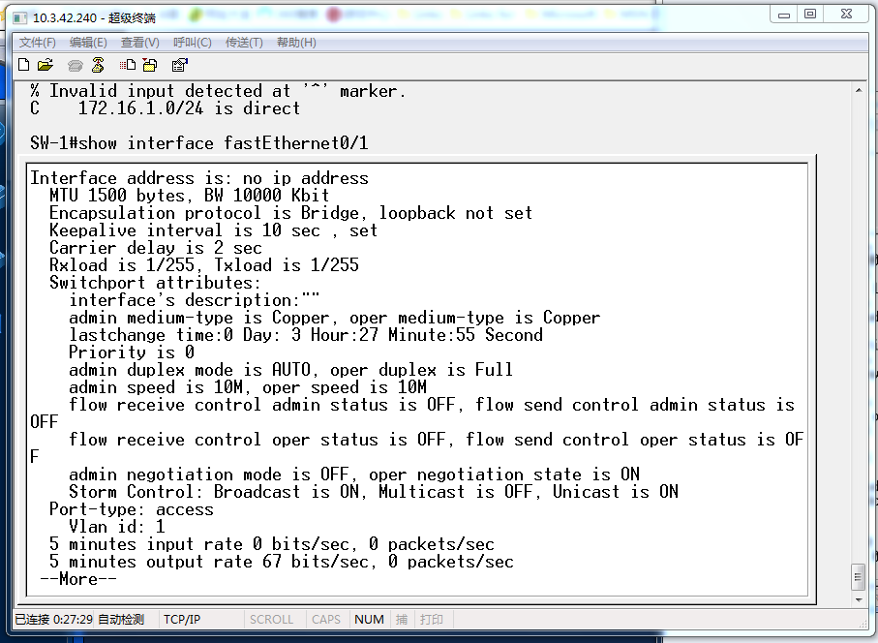
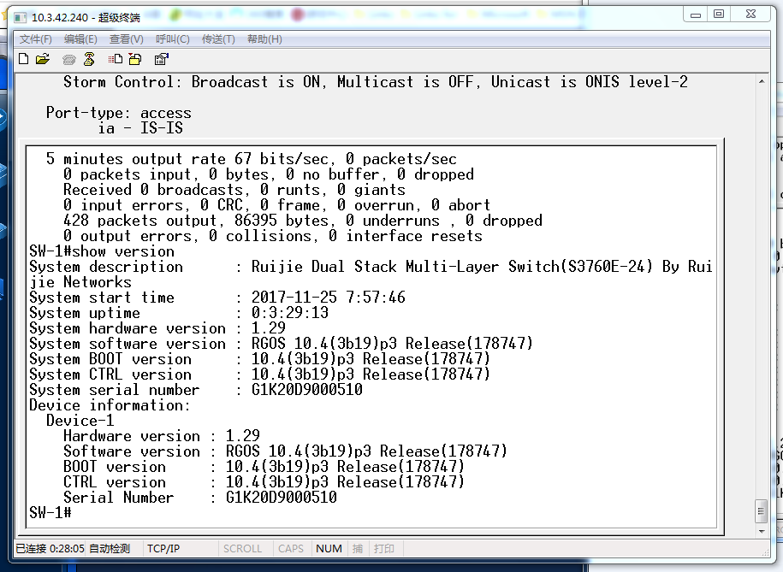
七、保存配置下面的 3 条命令都可以保存配置
SW-1#copy running-config startup-config SW-1#write memory
SW-1#write
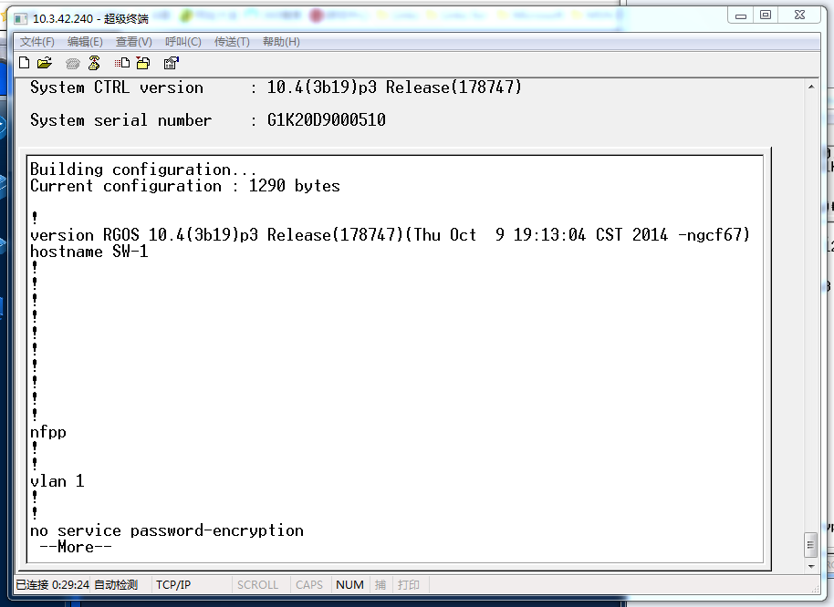

实验总结：（遇到问题、解决办法、收获和体会，可另附页）
实验五的内容主要为交换机的基本配置，熟悉交换机上各种不同的配置模式以及如何在配置模式间切换，使用命令进行基 本的配置，并熟悉命令行界面的操作技巧。并使用各种帮助信息。
收获：类似于命令行操作进行自动补齐或命令简写时，当所简写的字母能够惟一区别该命令时间。交换机不支持跨模式执行命令。配置设备名称的有效字符是 22 个字节。配置每日提示信息时，注意终止符不能在描述文本中出现。如果键入结束的终止符后仍然输入字符，则这些字符将被系统丢弃。

《计算机网络》实验报告
实验项目序号及名称 | 实验六 跨交换机实现 VLAN 间路由
实验成员及分工：
组长：冯兴
组员：冯冠玺、高德鸿、荆星阳
本实验主要有高德鸿与荆星阳完成，由冯兴、冯冠玺检查与测试。
报告执笔人（签名）： |  | 实验完成时间：2017/11/25
实验目的：利用三层交换机跨交换机实现 VLAN 间路由。
实验设备和环境：
三层交换机1台
二层交换机 2台
PC机2台

实验过程及步骤：（给出相应的实验环境拓扑图和实验说明，可另附页）
一、配置好相关的实验环境，如图：
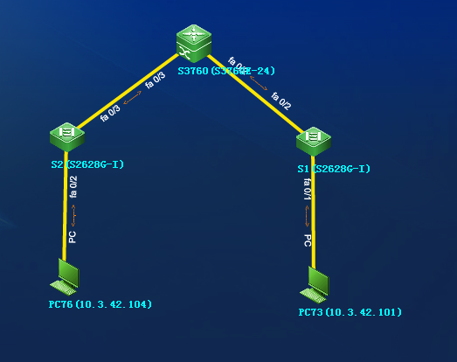
二、在 SW1 中创建 VLAN。
SW1(config)#vlan 10 SW1(config-vlan)#vlan 20 SW1(config-vlan)#exit
三、在 SW1 上给 VLAN 配置 IP 地址。
SW1(config)#interface vlan 10
SW1(config-if)#ip address 192.168.10.1 255.255.255.0 SW1(config-if)#no shutdown
SW1(config-if)#exit
SW1(config)#interface vlan 20
SW1(config-if)#ip address 192.168.20.1 255.255.255.0 SW1(config-if)#no shutdown
SW1(config-if)#exit
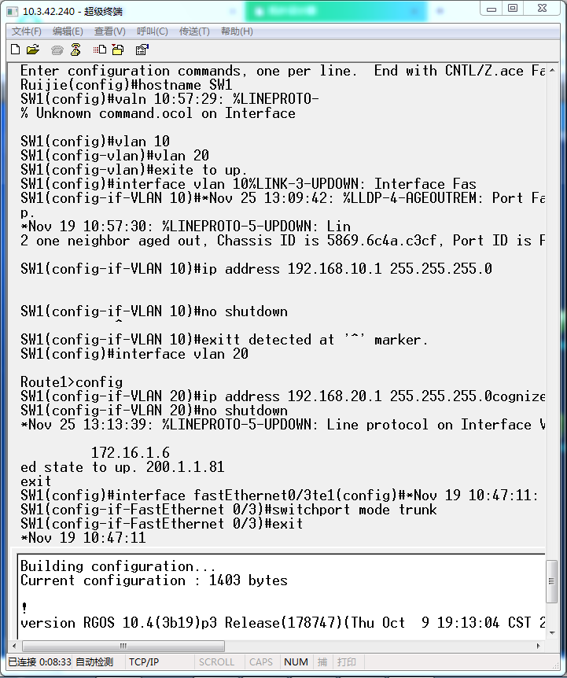
四、W1 上配置 Trunk。
SW1(config)#interface fastEthernet 0/23 SW1(config-if)#switchport mode trunk SW1(config-if)#exit SW1(config)#interface fastEthernet 0/24 SW1(config-if)#switchport mode trunk SW1(config-if)#exit
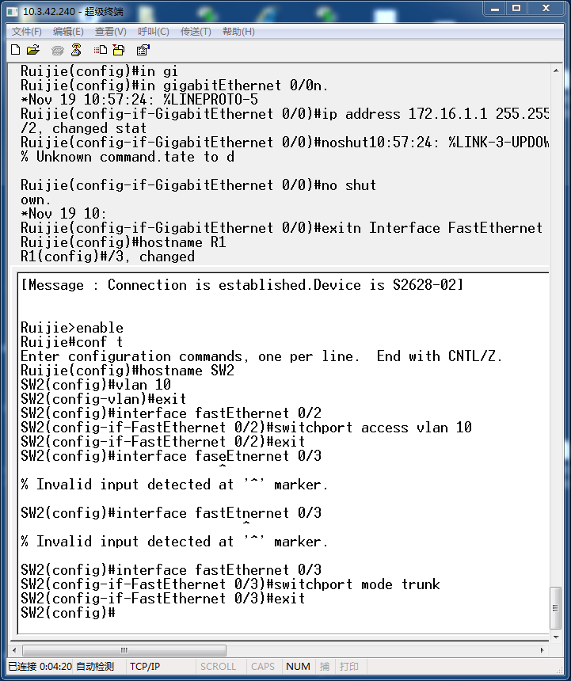
五、在 SW2 和 SW3 上创建相应的 VLAN，并将端口划分到 VLAN。
SW2(config)#vlan 10
SW2(config-vlan)#exit
SW2(config)#interface fastEthernet 0/1
SW2(config-if)#switchport access vlan 10 SW2(config-if)#exit
SW3(config)#vlan 20 SW3(config-vlan)#exit SW3(config)#interface fastEthernet 0/2 SW3(config-if)#switchport access vlan 20 SW3(config-if)#exit
六、在 SW2 和 SW3 上配置 Trunk。
SW2(config)#interface fastEthernet 0/24 SW2(config-if)#switchport mode trunk SW2(config-if)#exit
SW3(config)#interface fastEthernet 0/24 SW3(config-if)#switchport mode trunk SW3(config-if)#exit
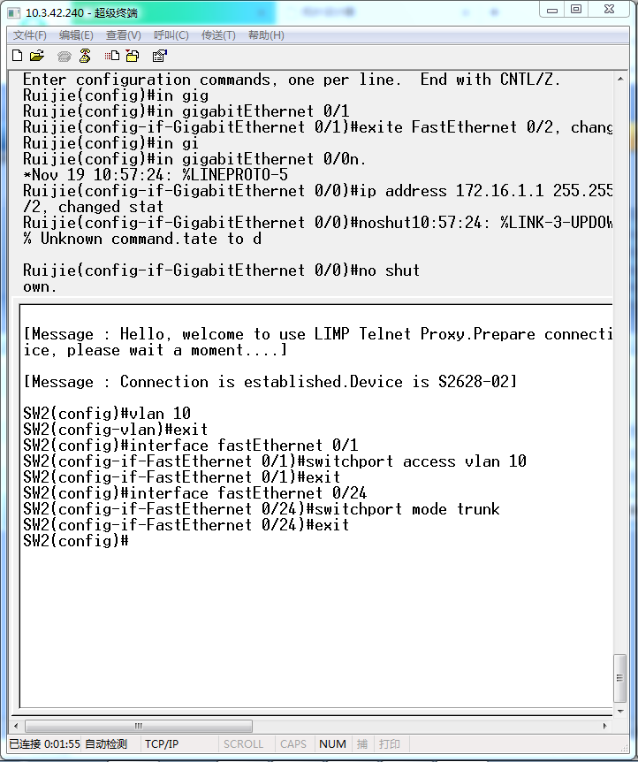
七、验证测试。
按照拓扑配置 PC 并且连线，从 VLAN10 中的 PC1 ping VLAN20 中的 PC2，结果如下: C:\Documents and Settings\shil>ping 192.168.20.2
Pinging 192.168.20.2 with 32 bytes of data:
Reply from 192.168.20.2: bytes=32 time<1ms TTL=64
Reply from 192.168.20.2: bytes=32 time<1ms TTL=64 Reply from 192.168.20.2: bytes=32 time<1ms TTL=64 Reply from 192.168.20.2: bytes=32 time<1ms TTL=64 Ping statistics for 192.168.20.2:
Packets: Sent = 4, Received = 4, Lost = 0 (0% loss),
Approximate round trip times in milli-seconds:
Minimum = 0ms, Maximum = 0ms, Average = 0ms 从上述测试结果可以看到，通过接入层交换机上的 VLAN 划分和三层交换机的 SVI 配
置，不同 VLAN 中的主机可以互相通信。
实验总结：（遇到问题、解决办法、收获和体会，可另附页）
本实验主要考察交换机转发原理、交换机基本配置、三层交换机路由功能这几个知识点，主要原理为在二层交换机上划分 VLAN 可实现不同 VLAN 的主机接入，而 VLAN 间的主机通信为不同网段间的通信，需要通过三层设备对数据进行路由转发才可以实现，通过在三层交换机 上为各 VLAN 配置 SVI 接口，利用三层交换机的路由功能可以实现 VLAN 间的路由。
根据实验拓扑图，在二层交换机上划分 VLAN 配置 Trunk 实现不同 VLAN 的主机接入，在三层交换机上划分VLAN 配置 Trunk 并配置 SVI 接口实现不同 VLAN 间路由。
本实验依照实验指导书尚未达到要求，可能原因如下：
本次试验采用的两台主机在同一局域网下，同一局域网的ip导致本实验的失败。
注意事项：在实验中三层交换机器只提供了00/01/10/11四个端口，在构建vlan与trunk是需要按照使用的端口进行连接。vlan在数据传输中使用数据链路层。

《计算机网络》实验报告
实验项目序号及名称 | 实验七 路由器的基本操作
实验成员及分工：主要由荆星阳完成
组长：冯兴
组员：冯冠玺、高德鸿、荆星阳

报告执笔人（签名）： |  | 实验完成时间：2017.11.25
实验目的：
理解路由器的工作原理，掌握路由器的基本操作。

实验设备和环境：
路由器1台、实验计算机一台

实验过程及步骤：（给出相应的实验环境拓扑图和实验说明，可另附页）
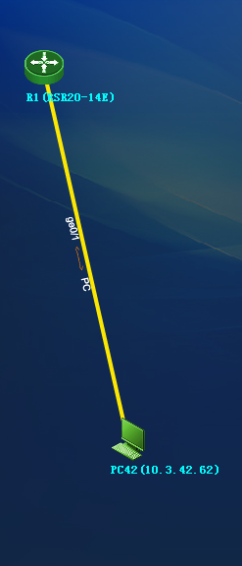
1、路由器命令行的基本功能
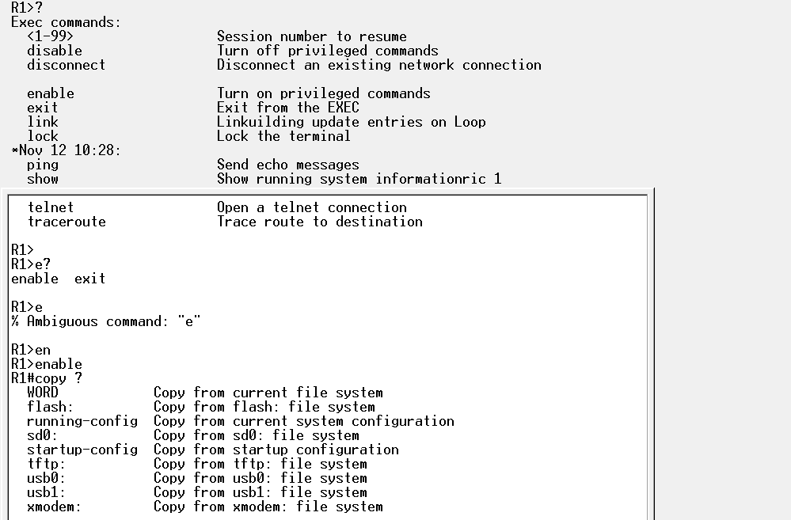
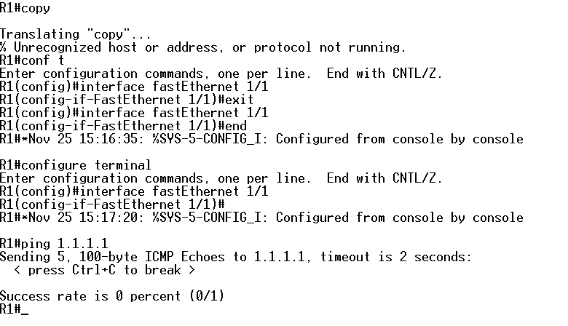

2、配置路由器的名称和每日提示信息
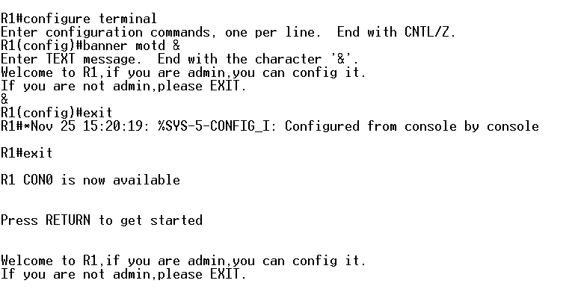

- 查看路由器的配置
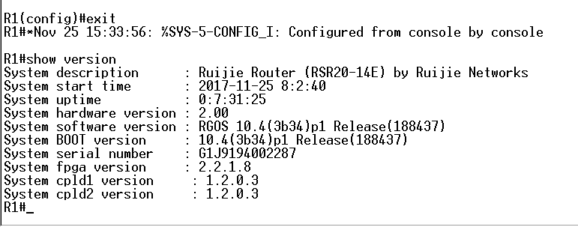
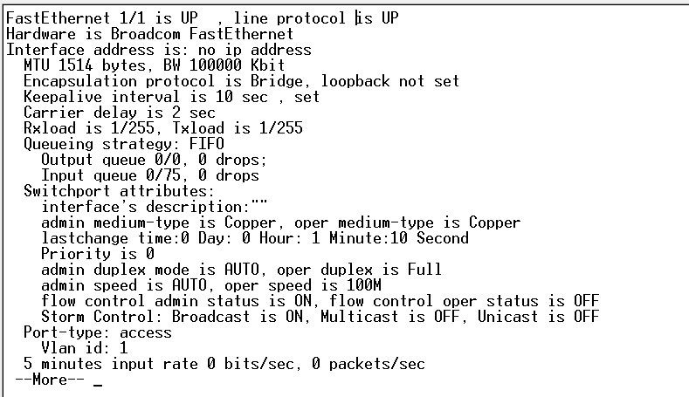

实验总结：（遇到问题、解决办法、收获和体会，可另附页）
问题：一开始路线不通
解决：路由器未开启端口，发现问题之后开启端口即解决

我熟练掌握了在超级终端使用命令行对路由器进行配置。

计算机网络》实验报告
实验项目序号及名称 | 实验七：路由器的基本操作
实验成员及分工：
组长：冯兴
组员：冯兴，冯冠玺，高德鸿，荆星阳
实验分工：本实验主要由冯兴进行环境搭建、配置以及调试，其他三人进行操作测试
报告执笔人（签名）： |  | 实验完成时间：2017.11.25
实验目的：
理解路由器的工作原理，掌握路由器的基本操作。

实验设备和环境：
本实验使用的网络拓扑如下：

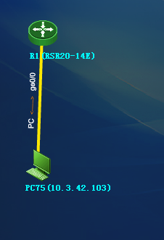

实验过程及步骤：（给出相应的实验环境拓扑图和实验说明，可另附页）
- 基本命令操作使用
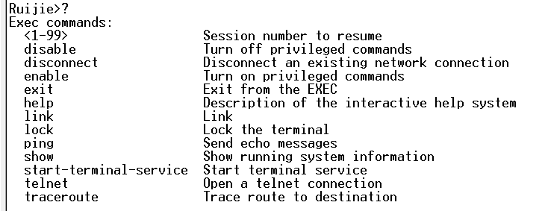
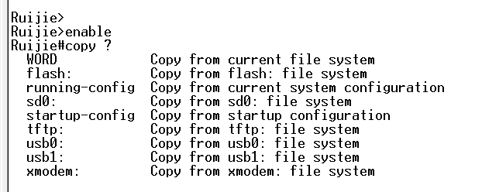
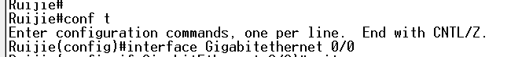
2. 在路由器特权模式下执行 ping 1.1.1.1 命令

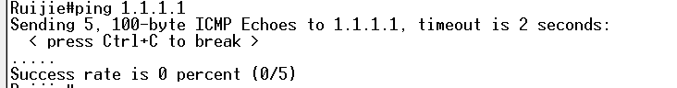
3. 配置路由器的名称和每日提示信息
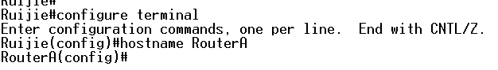

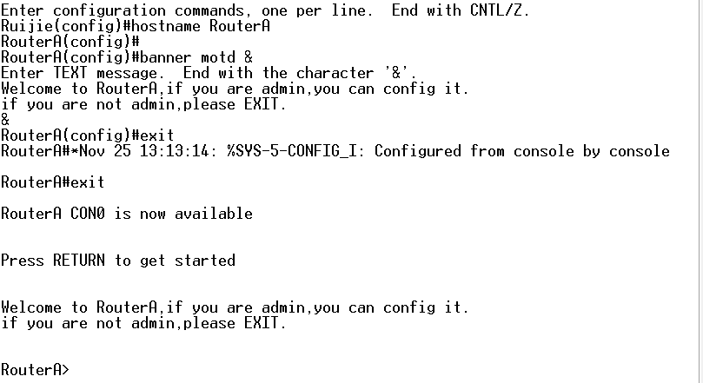

4. 配置路由器的接口并查看接口配置
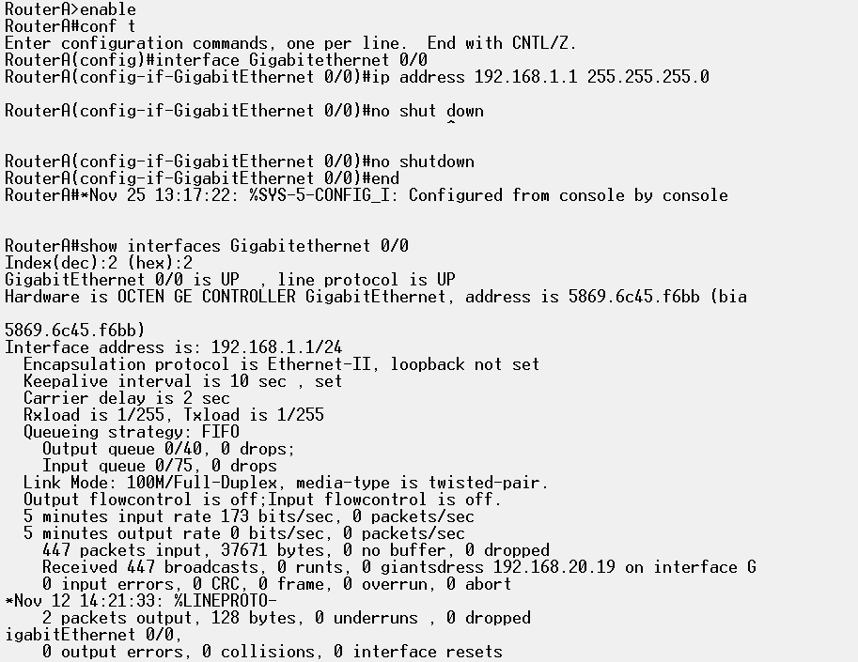
5. 查看路由器的配置
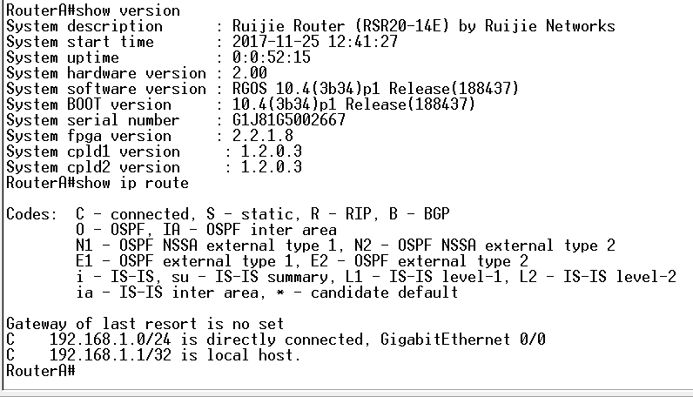
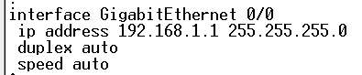
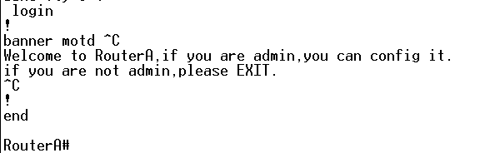
实验总结：（遇到问题、解决办法、收获和体会，可另附页）
（1）遇到的问题：
首先在搭建拓扑图时，并不太清楚fa0/1的含义，通过对同学的询问才知道是代表线路管道的意思，然后在做实验的时候发现设置路由器IP地址无法设置。
（2）解决办法：
通过询问学长得知，Fa口是交换机的口，Ge口才是路由器的口，如果想要设置IP地址，必须要使用Ge口，并改为以下操作命令interface Gigebitethernet 0/0
- 收获与体会：
通过本次实验，了解了路由器的基本配置流程，并且熟悉了超级终端的使用模式，初步掌握了路由器相关的命令。本实验涉及到许多的基础操作，我们应该熟练掌握，是我们对路由进行高级配置的前提。

《计算机网络》实验报告
实验项目序号及名称 | 实验九 配置动态 NAT
实验成员及分工：主要有荆星阳完成
组长：冯兴
组员：冯冠玺、高德鸿、荆星阳

报告执笔人（签名）： |  | 实验完成时间：2017.11.25
实验目的：
配置网络地址变换，为私有地址的用户提供到外部网络的资源的访问。
实验设备和环境：
路由器 2 台 交换机 1 台 PC 机 2 台

实验过程及步骤：（给出相应的实验环境拓扑图和实验说明，可另附页）
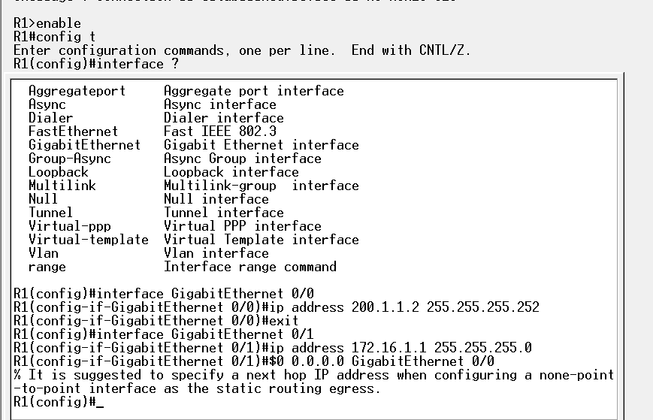
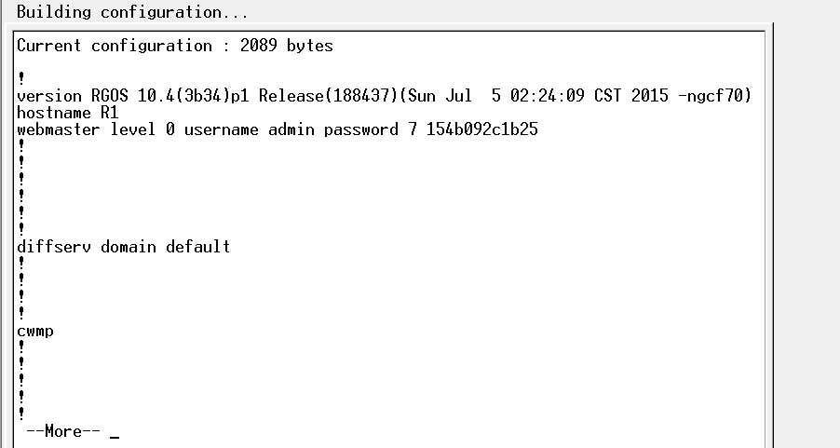
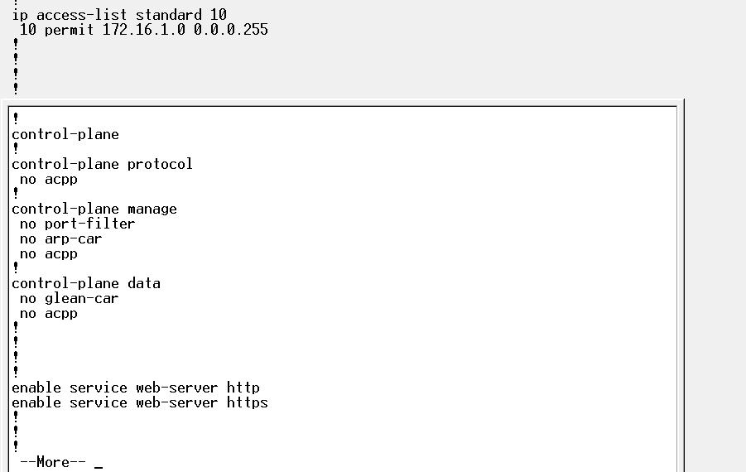
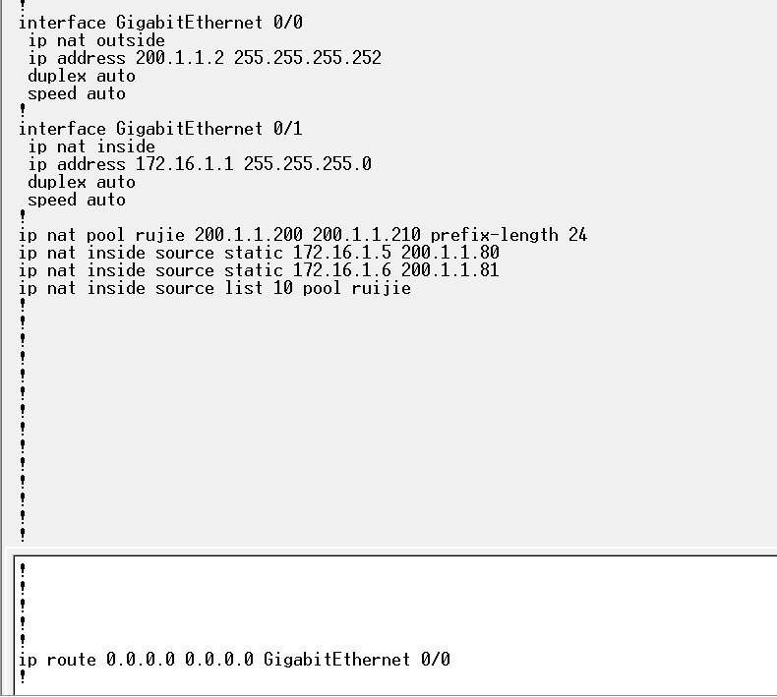
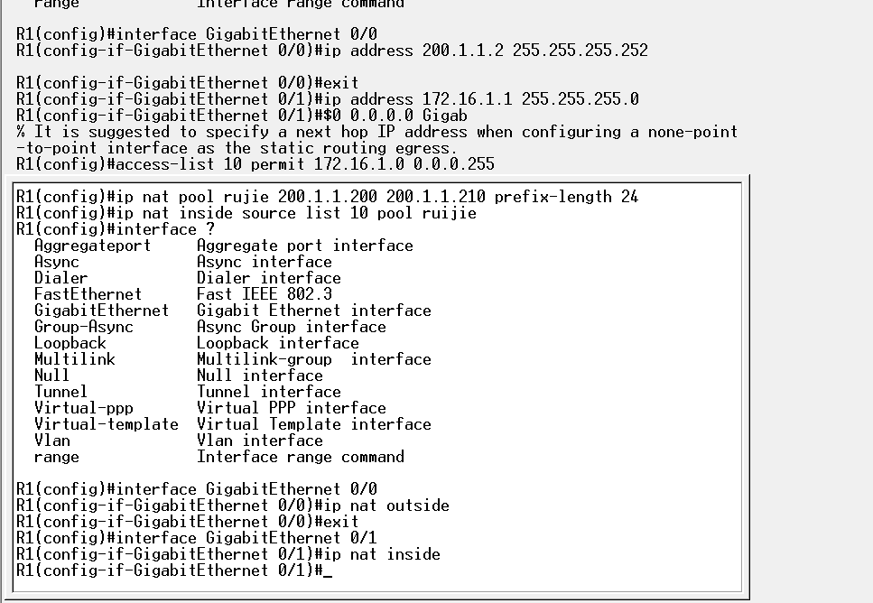
实验步骤：
步骤 1 在路由器上配置 IP 路由选择和 IP 地址。
RG#config t
RG(config)#interface serial 1/2
RG(config-if) #ip address 200.1.1.2 255.255.255.252
RG(config-if) #clock rate 64000 RG(config)#interface FastEthernet 1/0
RG(config-if) #ip address 172.16.1.1 255.255.255.0
RG(config)#ip route 0.0.0.0 0.0.0.0 serial 1/2
步骤 2 定义一个 IP 访问列表。
RG(config)#access-list 10 permit 172.16.1.0 0.0.0.255
步骤 3 配置静态 NAT。
RG(config)# ip nat pool ruijie 200.1.1.200 200.1.1.210 prefix-length 24 RG(config)#ip nat inside source list 10 pool ruijie
步骤 4 指定一个内部接口和一个外部接口。
RG(config)#interface serial 1/2
RG(config-if)#ip nat outside
RG(config)#interface FastEthernet 1/0
RG(config-if)#ip nat inside
步骤 5 验证测试。

实验总结：（遇到问题、解决办法、收获和体会，可另附页）
1、不要把inside和outside弄错。 2、可以进行测试，当PC1、PC2在访问外网时，别的PC是不能再访问外网了。这是因为地址池中只有两个公有地址。只有当PC1或PC2释放后别的PC才可以访问外网。

《计算机网络》实验报告
实验项目序号及名称 | 实验十: RIP路由协议的基本配置
实验成员及分工：
组长：冯兴
组员：冯兴，冯冠玺，高德鸿，荆星阳
实验分工：本实验主要由冯兴进行环境搭建、配置以及调试，其他三人进行操作测试
报告执笔人（签名）： |  | 实验完成时间：2017.11.25
实验目的：
掌握在路由器上如何配置RIP 路由协议。

实验设备和环境：
实验设备：
路由器2台
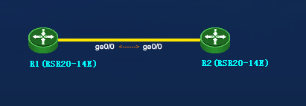
本实验使用的网络拓扑如下：

实验过程及步骤：（给出相应的实验环境拓扑图和实验说明，可另附页）
1. 配置两台路由器的主机名、接口 IP 地址
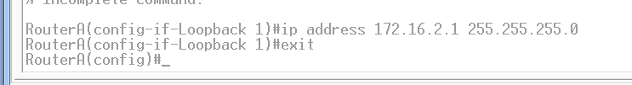

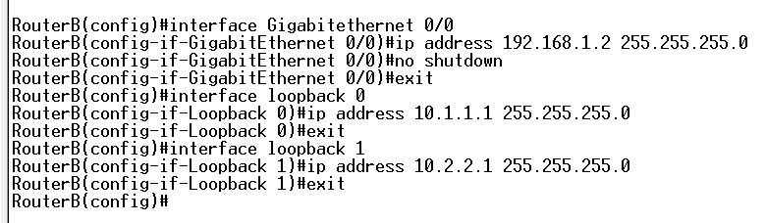

2. 在两台路由器上配置 RIP 路由协议（仅截了B的图）
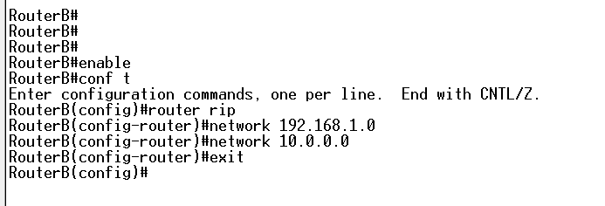

3. 查看 RIP 配置信息，路由表
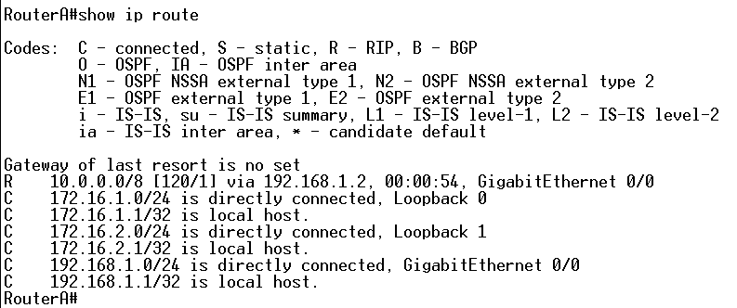

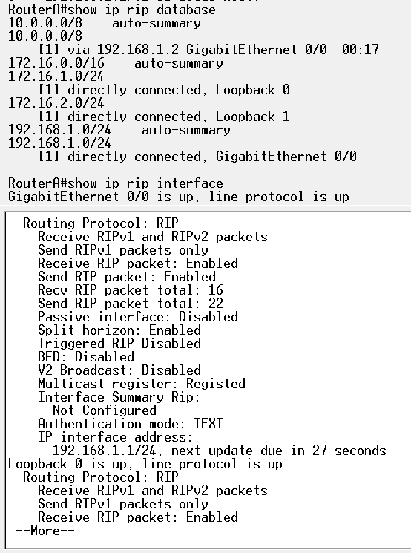

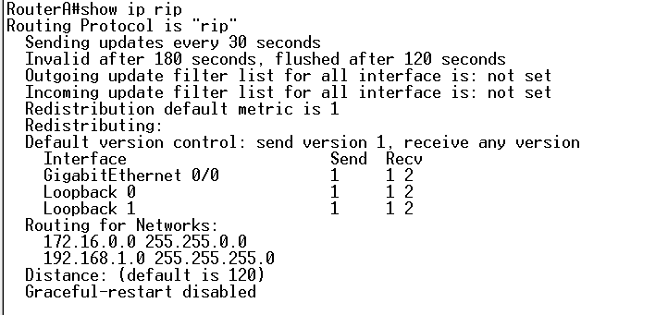

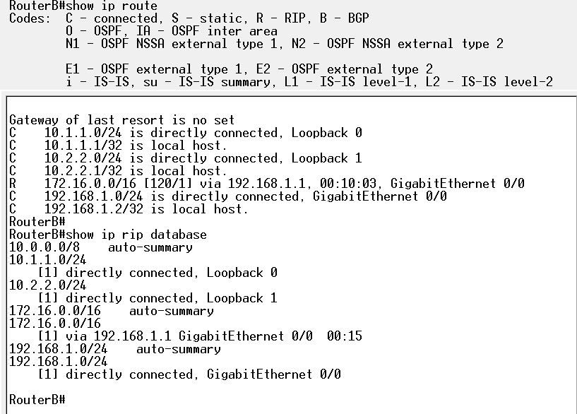

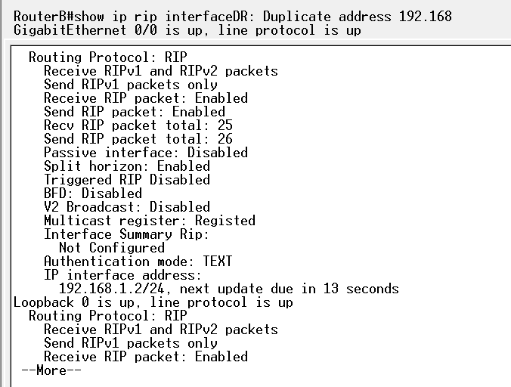

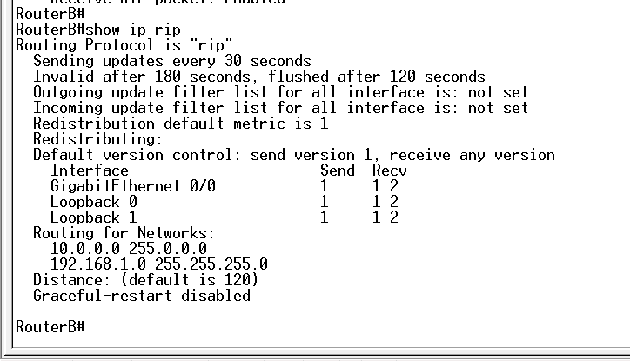

4.测试网络连通性
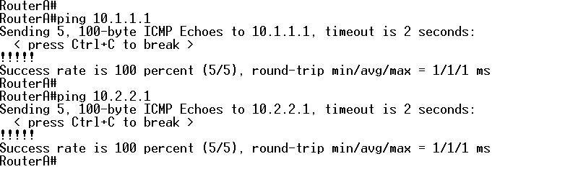

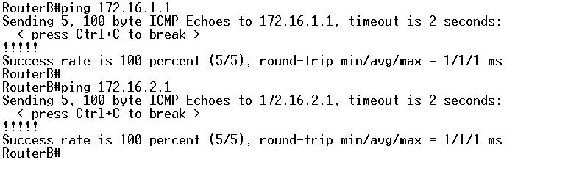

5. 用 debug 命令观察路由器接收和发生路由更新的情况
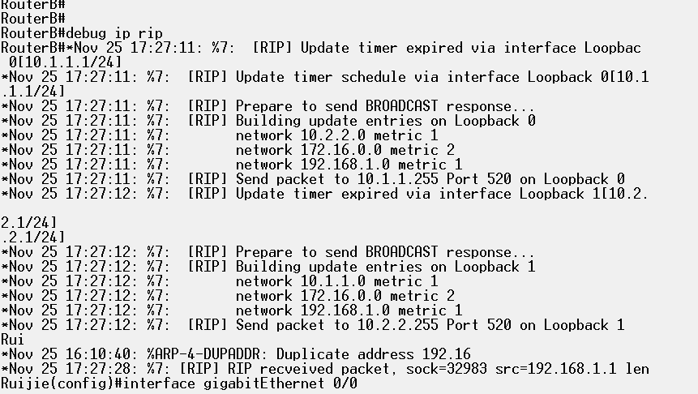
实验总结：（遇到问题、解决办法、收获和体会，可另附页）
- 遇到的问题：
在按照实验指导书进行操作的时候，执行
#ip address 172.16.2.1 255.255.255.0
会提示此地址被占用，无法进行接下来的操作。
并且控制台会周期跳日期信息，不过不影响实验结果
（2）
在学长的帮助下，对路由器进行恢复操作，再次执行此命令，顺利执行，
猜测是上次实验的配置导致了本次实验出现的问题
（2）收获与体会：
通过本次实验，掌握了配置RIP路由协议的基本流程，能够独立的配置路由协议，大概了解了RIP路由协议的工作机制。RIP协议是基于Bellham-Ford（距离向量）算法。
RIP用“路程段数”（即“跳数”）作为网络距离的尺度。每个路由器在给相邻路由器发出路由信息时，都会给每个路径加上内部距离。

《计算机网络》实验报告
实验项目序号及名称 | 实验十一： OSPF基本配置
实验成员及分工：
组长：冯兴
组员：冯兴，冯冠玺，高德鸿，荆星阳
实验分工：本实验主要由冯兴进行环境搭建、配置以及调试，其他三人进行操作测试
报告执笔人（签名）： |  | 实验完成时间：2017.11.25
实验目的：
掌握在路由器上配置OSPF 单区域。

实验设备和环境：
本实验使用的网络拓扑如下：
实验拓扑图截图：
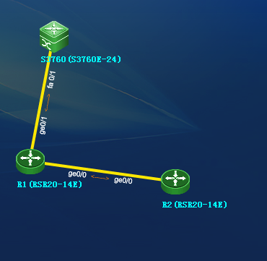

实验过程及步骤：（给出相应的实验环境拓扑图和实验说明，可另附页）
1.在路由器和三层交换机配置 IP 地址
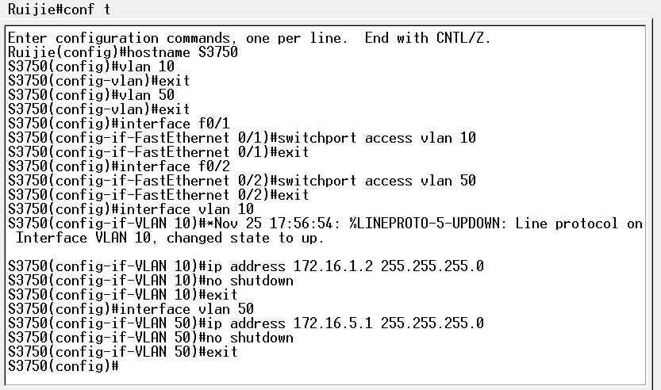
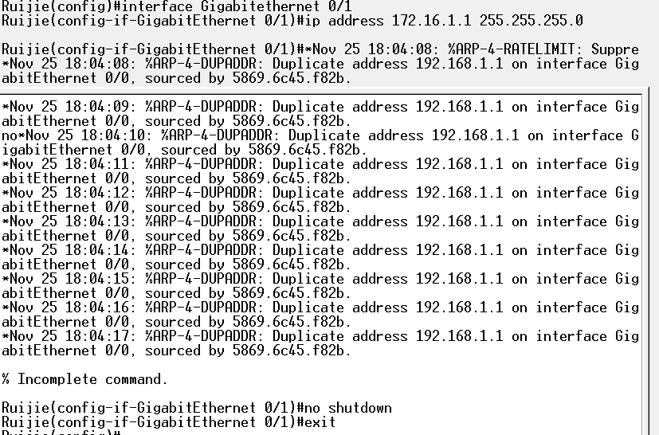
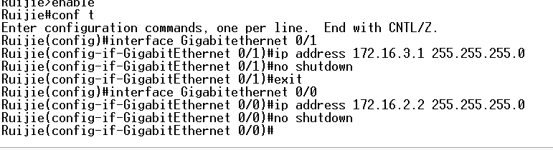
2. 配置 OSPF 路由协议
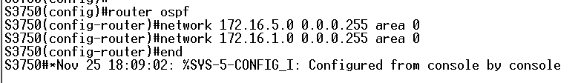

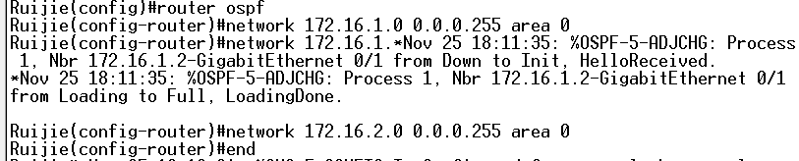

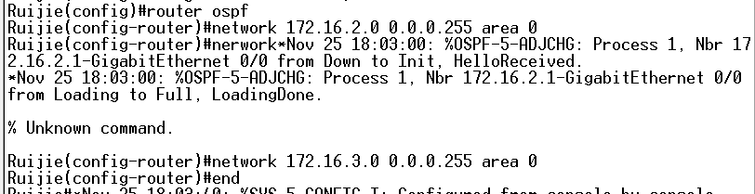

3. 验证测试
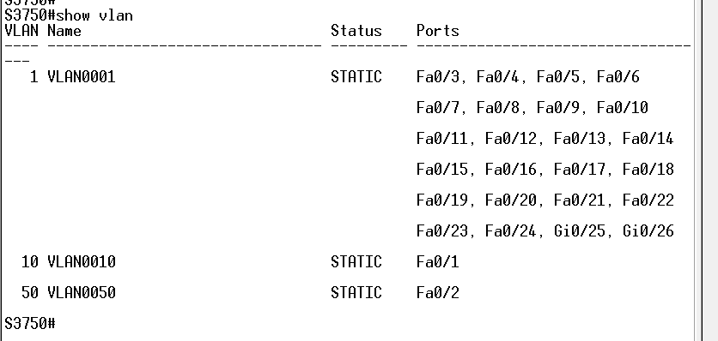
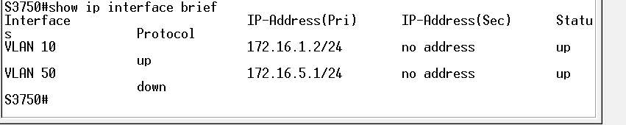
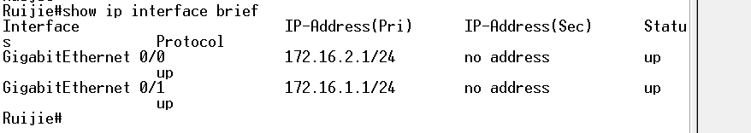
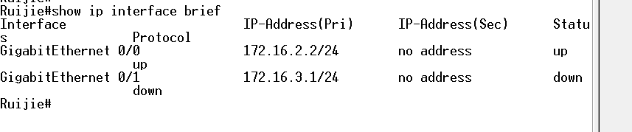
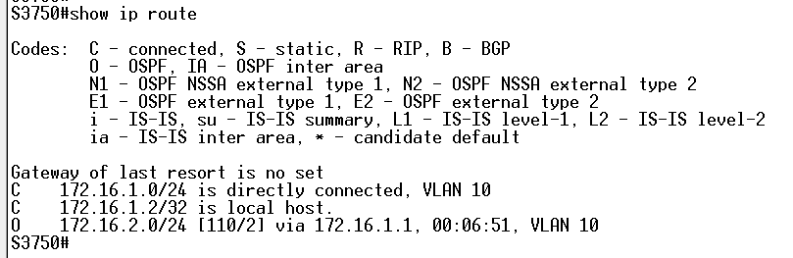
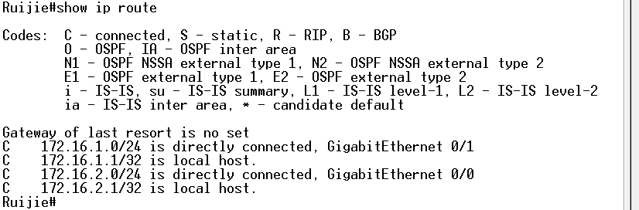
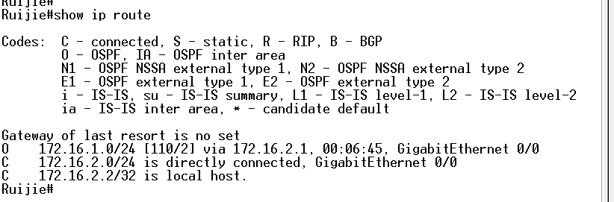
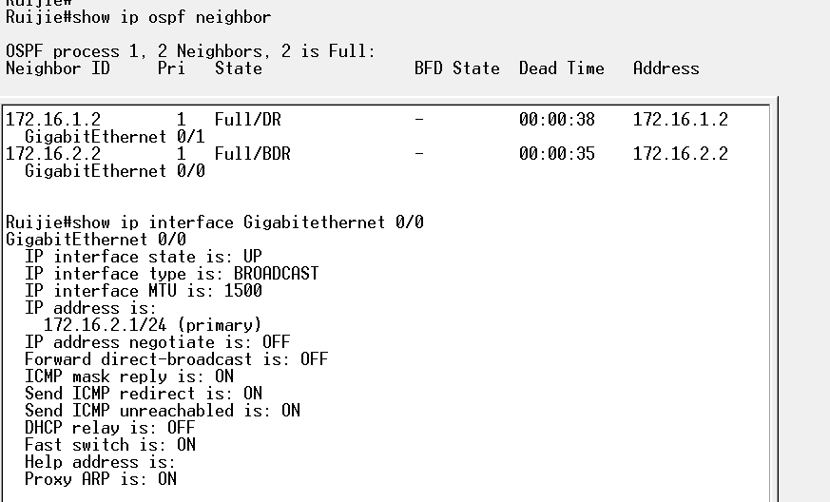
实验总结：（遇到问题、解决办法、收获和体会，可另附页）
- 遇到的问题：
和上个实验一样，若两个路由器互联，会周期性跳日期信息
（2）收获与体会：
在实验十的基础上，这次实验较为熟练的完成了，通过本次实验，了解了ospf路由协议的工作原理，并且得知用于在单一自治系统（autonomous system,AS）内决策路由。是对链路状态路由协议的一种实现，隶属内部网关协议（IGP），故运作于自治系统内部。著名的迪克斯加算法(Dijkstra)被用来计算最短路径树。

